Гуманитарный проект «Гармония»
государственного учреждения образования
«Средняя школа № 5 г.Новогрудка»

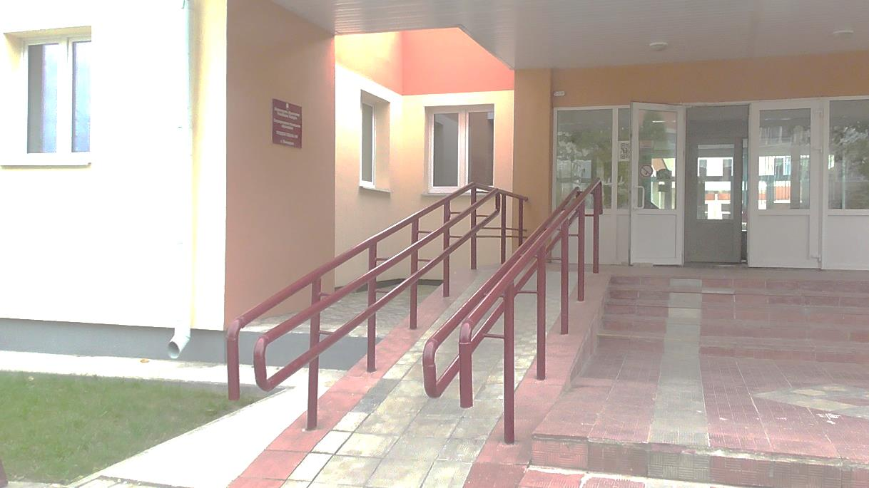

- Наименование проекта: «Гармония». Создание комнаты психологической разгрузки и безбарьерной среды для учащихся.
2. Срок реализации проекта: до 2020 года
3. Организация –заявитель, предлагающая проект: Государственное учреждение образования «Средняя школа №5 г.Новогрудка»
4. Цели проекта:
-создание безбарьерной среды для учащихся с ограниченными возможностями;
-поддержание психологического здоровья детей
5. Задачи, планируемые к выполнению в рамках реализации проекта:
- установка поручней,
-оборудование сан.узлов для людей с ограниченными возможностями
- обустройство комнаты для психологической разгрузки
6. Целевая группа:
Учащиеся школы, учащиеся-инвалиды, учащиеся с ОПФР, люди с ограниченными возможностями, проживающие в микрорайоне СШ №5 г.Новогрудка

7. Краткое описание мероприятий в рамках проекта:
Государственное учреждение образования «Средняя школа № 5 г. Новогрудка» выступает с инициативой открытия на её базе комнаты психологической разгрузки (сенсорной комнаты) с целью помощи детям с особенностями психофизического развития, учащимся - инвалидам, а также учащимся с повышенной тревожностью.
Установленное здесь оборудование будет воздействовать на все органы чувств, создаст ощущение полной безопасности, комфорта, позволит снять эмоциональное и мышечное напряжения, способствовать стимуляции двигательной активности, развитию координации.
Также планируется продолжить работу по созданию безбарьерной среды (установка поручней, оборудование сан.узлов для людей с ограниченными возможностями ).

7.1.Перечень планируемых мероприятий:
А)Создание комнаты психологической разгрузки (сотрудники школы совместно со специалистами): 2018-2019 год
-Рабочие встречи с партнерами
-Подготовка помещения
-Закупка и разработка методических материалов
-Закупка и установка оборудования
-Закупка и установка поручней для корридоров
- Закупка и установка оборудования для сан.узлов
Оборудование для комнаты психологической разгрузки:
- Отделка помещения: пастельные тона.
- Фотообои, с красивым природным ландшафтом.
- Мягкое напольное покрытие.
- Ноутбук (компьютер).
- Телевизор.
- Набор игрушек и настольных игр.
- Набор материалов для детского творчества.
- Сухой бассейн с яркими разноцветными шариками.
- Фиброоптические волокна и воздушнопузырьковые трубки.
- Световой стол для рисования песком.
- Шкаф для игрушек, настольных игр и материалов для творчества; шкаф для техники.
- Журнальный стол.
- Массажное кресло.
- Стулья, пуфики
- Книги, методические пособия.
Б) Организация и проведение информационной кампании: 2019-2020
-Информационная работа с целевыми группами
- Привлечение волонтёров
- Организация открытия
-Освещение мероприятий проекта в СМИ
В) Организация и проведение занятий педагогами учреждения: с начала 2020 года
- Релаксационные занятия, направленные на снятие психоэмоционального и мышечного напряжения.
- Обучение участников проекта приёмам личной самодиагностики и саморегуляции, саморелаксации
- Коррекционно-развивающие занятия (песочная терапия, изотерапия, сказкотерапия, музыкотерапия)

8.Ожидаемые результаты:
Мы полагаем, что создание комнаты психологической разгрузки позволит:
- улучшить микроклимат в классах, школе. Занятия по психологической поддержке помогут найти выход из сложных жизненных ситуаций, ускорить процессы реабилитации после чрезмерных нагрузок, стрессов и переутомлений;
- в результате профилактических, коррекционных, оздоровительных мероприятий будут сглажены процессы адаптации детей на различных ступенях обучения;
- в процессе взаимодействия психолога и клиента будут отработаны методы психологической разгрузки;
- школа станет для детей центром по сохранению и укреплению психического здоровья.
9. Общий объем финансирования (в долларах США):
Источник финансирования | Объем финансирования  (в долларах США)
Средства донора | 10000
Софинансирование | 1000
10. Место реализации проекта (область/район, город): Гродненская обл.,
г. Новогрудок
11. Контактное лицо: Е.С. Литавар, учитель, тел.+375293050448, elena.litavar@gmail.ru
Information on humanitarian projects proposed for co-financing
1. Project name:"Рroject" Harmony ". Creating a room of psychological relief and barrier-free environment for students."
2. Implementation of the project: until 2020
3. Organization of the applicant, offering the project: State Educational Institution "Secondary School No. 5 of Novogrudok"
4. Project goals:
-creation of a barrier-free environment for students with disabilities;
-maintaining the psychological health of children
5. Tasks planned for implementation in the framework of the project:
- installation of handrails,
-bathroom equipment for people with disabilities
- arrangement of the room for psychological relief
6. Target groups:
Students, students with disabilities, students with psychophysical peculiarities, people with disabilities living in the district of the secondary school №5 of Novogrudok
7. Brief description of the project activities:
State educational institution “Secondary School No. 5 of Novogrudok” initiates the opening of a room for psychological relief (sensory room) on its base in order to help children with psychophysical peculiarities, disabled students, and students with increased anxiety.
The equipment installed here will affect all the senses, create a feeling of complete safety, comfort, allow you to relieve emotional and muscular tension, help stimulate physical activity, and develop coordination.
It is also planned to continue work on creating a barrier-free environment (installation of handrails, equipment of sanitary facilities for people with disabilities).
7.1. List of planned events:
A) Creating a room of psychological relief (school staff together with experts): 2018-2019
-Working meetings with partners
-Preparation of the room
-Purchase and development of teaching materials
-Purchase and installation of equipment
- Purchase and installation of handrails for corridors
- Purchase and installation of equipment for bathrooms
Equipment for the room of psychological relief:
1. Finishing the room: pastel colors.
2. Photowall-paper, with a beautiful natural landscape.
3. Soft flooring.
4. Laptop (computer).
5. TV.
6. A set of toys and board games.
7. A set of materials for children's creativity.
8. Dry pool with bright colored balls.
9. Fiber-optic fibers and bubble tubes.
10. Light table for drawing with sand.
11. Shelves for toys, board games and materials for creativity; cabinet for appliances.
12. Coffee table.
13. Massage chair.
14. Chairs, ottomans
15. Books, manuals.
B) Organizing and conducting an information campaign: 2019-2020
-Information work with target groups
- Attracting volunteers
- Organization of the opening of the room
- Coverage of project activities in the media
C) The organization and conduct of classes by teachers of the institution: since the beginning of 2020
- Relaxation exercises aimed at relieving emotional and muscular tension.
- Training project participants in methods of personal self-diagnosis and self-regulation, self-relaxation
- Correction and developmental activities (sand therapy, isotherapy, fairytale therapy, music therapy)

8.Expected results:
We believe that the creation of a psychological relief room will allow:
- improve the microclimate in the classrooms, school. Psychological support classes will help find a way out of difficult life situations, speed up rehabilitation processes after excessive stress, stress and overwork;
- as a result of preventive, remedial, health measures, the adaptation processes of children at various levels of education will be smoothed out;
- in the process of interaction between the psychologist and the client, methods of psychological relief will be worked out;
- The school will become a center for the preservation and strengthening of mental health for children.
9. Total funding (in US dollars):
Source of financing | Amount of funding  (in US dollars)
Donor funds | 10000
Co-financing | 1000
10. Location of the project (region / district, city): Grodno region,
Novogrudok
11. Contact: E.S. Litavar, teacher, tel.+375293050448, elena.litavar@gmail.com
initials, last name, position, phone number, email address
